رزومه سرکار خانم دکتر عَمره قاسم
نام: دکتر عَمره قاسم
تاریخ و محل تولد: ماکاسار، 25 جولای 1964
شغل: استاد دانشکده تربیت معلم و دانشکده تحصیلات تکمیلی دانشگاه اسلامی علاء الدین شهر ماکاسار، مدیر گروه زبان و ادبیات عربی تحصیلات تکمیلی دانشگاه علاء الدین و مدیر حوزه علمیه ویژه خواهران اتحادیه مساجد اندونزی (امِّیم – IMMIM) شهر ماکاسار
تلفن و ایمیل: +6281354916955 / amrah_kasim@yahoo.com

تحصیلات:
- لیسانس زبان عربی دانشکده مطالعات اسلام ویژه خواهران دانشگاه الازهر، مصر
- فوق لیسانس زبان عربی دانشکده مطالعات اسلام ویژه خواهران دانشگاه الازهر، مصر
- دکترای زبان عربی دانشکده مطالعات اسلام ویژه خواهران دانشگاه الازهر، مصر

تجربه عضویت در سازمان ها:
- رئیس توانمند سازی زنان مجلس العلماء استان سولاوسی جنوبی
- عضو شورای مسلمات نهضت العلماء استان سولاوسی جنوبی
- عضو مبلغان اتحادیه مساجد اندونزی (امِّیم – IMMIM) شهر ماکاسار

آثار علمی منتشر شده:
- زبان شناسی قرآن (2012 میلادی)
- برابری جنسیتی (جندر) در تحلیل های نشانه شناسی قرآن

سوابق حضور در کشورهای خارجی جهت سمینارها و کارگاه ها:
- سخنران دوره تدریس زبان عربی آیسسکو (سازمان اسلامی، آموزشی، علمی و فرهنگی) در سنگاپور

پاسپورت

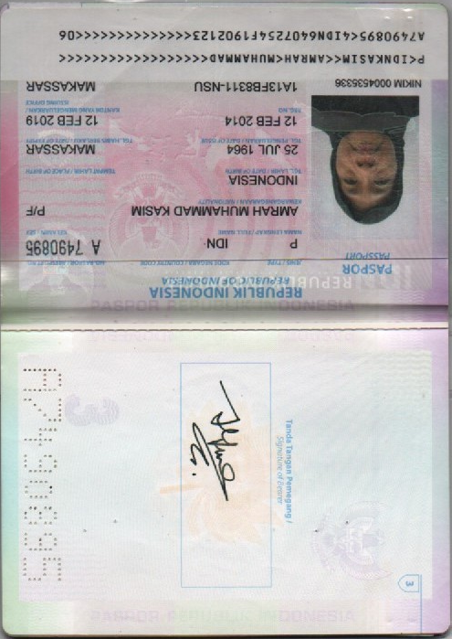

تصویر جلد اثر:

